中国民办教育协会2022年度规划课题（学校发展类）立项名单公布

按照《中国民办教育协会课题管理办法（试行）》和《关于申报中国民办教育协会2022年度规划课题的通知》规定，经我会组织专家线下集中评审，推荐立项，最终确定2022年度中国民办教育协会规划课题（学校发展类）共计571项予以立项。根据程序，现将立项名单公布（详见附件）。
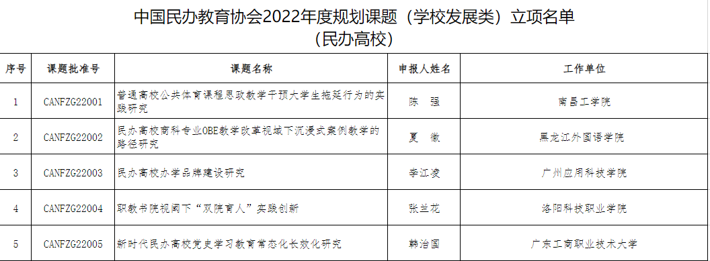

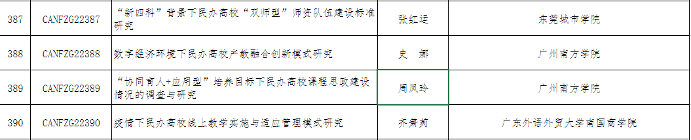

附件：中国民办教育协会2022年度规划课题(学校发展类)立项名单

中国民办教育协会
2022年7月6日

